Открытый (публичный) Отчет
«О работе комитета Орловской городской организации Профессионального союза работников народного образования и науки Российской Федерации за 2021 год»

2021 год для всех был сложным и нестабильным в связи с продолжающимся распространением коронавирусной инфекции и введёнными ограничительными мерами. Но, несмотря на это, коллегиальным выборным органам – комитету и президиуму Орловской городской организации Профсоюза удалось обеспечить слаженную и последовательную работу организации.
В декабре 2021 года завершился срок действия городского отраслевого Соглашения между городской организацией Профсоюза и управлением образования, спорта и физической культуры администрации города Орла. Поэтому в течение всего отчетного года, красной нитью в деятельности комитета и президиума проходила работа по организации контроля за реализацией обязательств Соглашения и принятию дополнительных мер по их выполнению.
Комитет городской организации Профсоюза активно обращался в органы власти: в администрацию города Орла, городской Совет народных депутатов по вопросам, связанным с решением самых жизненно важных проблем:
- о повышении заработной платы всем категориям педагогических работников муниципальной системы образования;
- о повышении уровня оплаты труда молодым специалистам;
- о внесении изменений в Порядок единовременной и ежемесячных выплат молодым специалистам из бюджета города Орла.
В течение 2021 года по этим проблемам председатель городской организации Профсоюза шесть раз выступала на заседаниях комитетов и сессиях городского Совета народных депутатов.
В конце 2020 года Профсоюз высказывал городской власти свою позицию в связи с понижением заработной платы помощникам воспитателя, предупреждая о недопустимости таких действий и возможных негативных последствиях. Городской комитет принимал самое активное участие в разработке проекта решения горСовета «О внесении изменений в положение об оплате труда помощникам воспитателей» в январе-феврале 2021 года. Предпринятые администрацией города Орла меры позволили с 1 января 2021 года минимизировать негативные последствия мероприятий, связанных с сокращения штатной численности учебно-вспомогательного и технического персонала, уменьшением уровня оплаты труда работников дошкольных образовательных учреждений.
Правительством Орловской области 4 августа 2021 года было принято постановление №466 «О внесении изменений в постановление Правительства Орловской области от 12 августа 2011 года №267 «Об утверждении Примерного положения об оплате труда работников государственных образовательных организаций и государственных организаций, осуществляющих образовательную деятельность, Орловской области». В соответствии с данным документом с 1 сентября 2021 года были увеличены базовые единицы оплаты труда работников образования области.
Пунктом 3 данного Постановления органам местного самоуправления муниципальных образований Орловской обрасти было рекомендовано внести соответствующие изменения в примерные Положения об оплате труда работников муниципальных образовательных организаций.
Учитывая, что в городе складывается сложная финансово-экономическая ситуация, городской комитет Профсоюза понимал, что принять решение о повышении базовых единиц работникам муниципальных образовательных учреждений города Орла будет не просто. Поэтому уже в августе в администрацию города и в городской Совет народных депутатов были направлены соответствующие обращения. В сентябре этот вопрос не был рассмотрен депутатами горСовета.
Вопрос о повышении базовых единиц стал предметом обсуждения на заседании городской трёхсторонней комиссии по регулированию социально-трудовых отношений с участием заместителя мэра города Орла по финансово-экономическим вопросам Степанова А.В.
25 октября т.г. на заседании комитета по социальной политике Орловского городского Совета народных депутатов рассматривались проекты решений, связанные с внесением изменений в Примерные положения об отраслевой системе оплаты труда работников муниципальных общеобразовательных учреждений, дошкольных образовательных учреждений, учреждений дополнительного образования в части повышения базовых единиц.
Выступая на заседании комитета, начальник городского управления образования, физической культуры и спорта С.Н.Шаров говорил о том, что повышение базовых единиц педагогическим работникам общеобразовательных учреждений и дошкольных образовательных учреждений не потребует увеличения расходов бюджета города Орла, так как обеспечение расходов на оплату труда данных категорий работников осуществляется за счёт субвенций из регионального бюджета.
Вместе с тем, в ходе обсуждения члены комитета пришли к выводу, что проекты решений по данным вопросам не могут быть внесены на заседание Орловского городского Советов народных депутатов, так как в бюджете города Орла нет источников покрытия дополнительных расходов, связанных с увеличением базовых единиц работникам учреждений дополнительного образования и медицинскому персоналу дошкольных образовательных учреждений.
Председатель Орловской городской организации Профсоюза Сальникова Л.А., высказывая свою обеспокоенность, заявила, что необходимо принимать решения об увеличении базовых единиц оплаты труда работникам муниципальных образовательных учреждений города Орла в октябре 2021 года. В противном случае необходимые затраты на повышение заработной платы не будут учтены при формировании бюджета города Орла на 2022 год, что не позволит обеспечить выполнение поручений Президента Российской Федерации.
Городским комитетом Профсоюза были подготовлены и повторно направлены обращения руководителям города. Сальникова Л.А. встретилась с председателем городского Совета народных депутатов В.Ф.Новиковым и настоятельно просила внести эти вопросы в повестку дня октябрьской сессии.
29 октября, накануне заседания горСовета, вопрос о повышении базовых единиц был рассмотрен на совместном заседании бюджетного и социального комитетов и внесен в повестку дня сессии.
В результате были утверждены изменения в действующую систему оплаты труда для педагогических работников дошкольных образовательных учреждений и учреждений дополнительного образования, им увеличена базовая ставка с 5424 руб. до 7000 руб. Педагогическим работникам общеобразовательных учреждений - с 5424 руб. до 6000 руб. Кроме того, повышены коэффициенты за уровень образования, за стаж работы, введены коэффициенты за специфику работы по выявлению и поддержке одарённых детей и специфику работы в группах с превышением нормативной наполняемостью воспитанников.
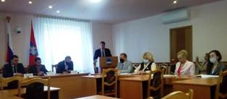
Депутаты городского Совета приняли также важное решение о поддержке молодых специалистов – с 20 до 40 процентов увеличена надбавка к базовой ставке педагогическим работникам со стажем работы до трёх лет.
В ноябре депутаты приняли решение об увеличении базовой единицы медицинским работникам учреждений образования.
Благодаря участию Профсоюза устранены нарушения в предоставлении ежегодного удлиненного оплачиваемого отпуска продолжительностью 56 календарных дней педагогическим работникам детских садов, работающим с детьми с ограниченными возможностями здоровья.
Ещё одна проблема, которую поднимает городской комитет Профсоюза – это ущемление прав целого ряда молодых специалистов на получение бюджетных выплат. В настоящее время правом получать единовременную и ежемесячную выплату не могут воспользоваться:
- молодые специалисты, которые начали свою трудовую деятельность в школе, в детском саду, будучи студентами старших курсов;
- молодые специалисты, которые после окончания ВУЗа, ССУЗа в летние месяцы работали в детских загородных лагерях и приобрели трудовой стаж;
- молодые специалисты, которые поработав некоторое время в сельских школах, трудоустраиваются в образовательных учреждениях города.
Дважды направлялись обращения в администрацию города Орла с предложением внести изменения в соответствующие постановления. Пока получены отрицательные ответы, но городской комитет будет добиваться решения этого вопроса.

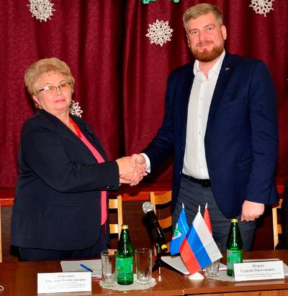
На пленарном заседании комитета городской организации Профсоюза 14 декабря были подведены итоги выполнения Соглашения и принято новое на 2022-2024 годы.
Обеспечивая организованное проведение коллективно-договорной кампанию в первичных организациях, комитет городской организации разработал макет коллективного договора и 27 декабря направил его в образовательные учреждения. В течение января-февраля 2022 года в первичных профсоюзных организациях должна пройти коллективно-договорная кампания, которая завершится до 1 марта.
В 2021 году, несмотря на серьезные ограничительные меры на организацию массовых мероприятий, введенных из-за пандемии COVID-19, в Орловской городской организации Общероссийского Профсоюза образования проведены следующие мероприятия:
- 25 февраля на платформе ZOOM прошло расширенное заседание комитета, на котором обсудили и приняли решение о внесении изменений в наименование городской и первичных организаций Профсоюза в связи с принятием новой редакции Устава Общероссийского Профсоюза образования;
- с 25 февраля по 30 апреля в первичных профсоюзных организациях прошли собрания с единой повесткой дня «Выполнение решений VIII Съезда Общероссийского Профсоюза образования – залог целенаправленной и комплексной работы каждой профсоюзной организации»;
- во исполнение решений VIII Съезда Общероссийского Профсоюза образования в марте-апреле проведена работа по переименованию городской и первичных профсоюзных организаций;
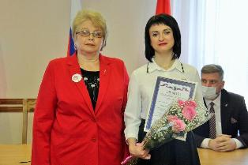
- 3 марта в малом зале администрации города Орла на Церемонии подведения итогов муниципального этапа конкурсов профессионального мастерства «Учитель года», «Воспитатель года», «Сердце отдаю детям» прошло награждение победителей в номинации «Самый перспективный молодой специалист»;
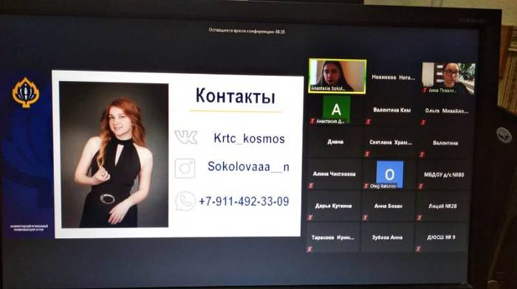
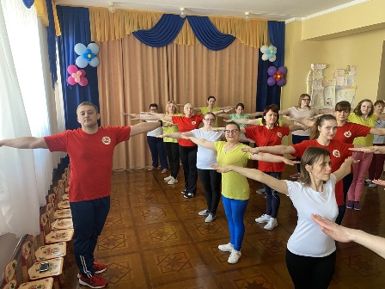
- 18 марта в режиме онлайн прошло очередное заседание городского молодёжного Совета, на котором обсуждалась тема: «Проекты в образовании. Возможности и перспективы». Своим опытом участия в конкурсах на получения Гранта Президента РФ и привлечения средств федерального бюджета поделилась руководитель регионального тренингового Центра «Космос» (г.Калининград), обладатель Президентского Гранта в 2019 году;

- 7 апреля 53 профорганизации приняли участие во «Всероссийской эстафете здоровья», приуроченной к Всемирному Дню здоровья, и провели массовое мероприятие «Утренняя зарядка»;

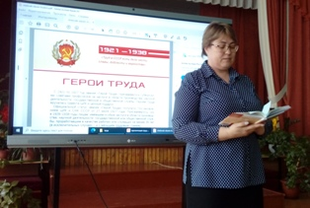
- с 26 по 30 апреля в школах города Орла для старшеклассников проведены единые уроки «Человек славен трудом!», посвящённые Героям Труда Орловщины и орловцам, достигшим высоких результатов в трудовой деятельности, на которых присутствовали начальник управления образования администрации г.Орла Шаров С.Н. и представители Федерации профсоюзов Орловской области;
- с 1 по 7 октября в первичных профсоюзных организациях проведены собрания в рамках Всероссийской акцией профсоюзов и Всемирного дня действий «За достойный труд!»;
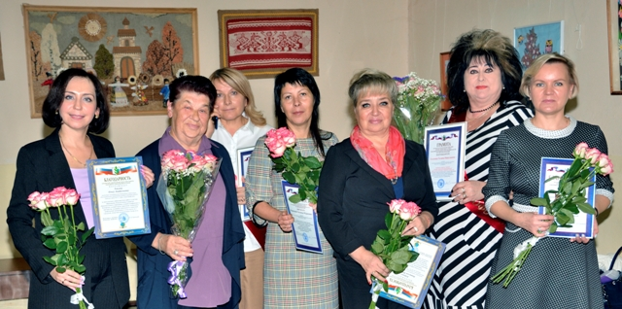
- 28 сентября на расширенном заседании президиума городской организации Профсоюза были вручены профсоюзные награды руководителям-победителям ежегодного профсоюзного конкурса «Лучший социальный партнер первичной профсоюзной организации – 2021»; вручены Сертификаты о занесении в Книгу Почёта Орловской городской организации Профсоюза;
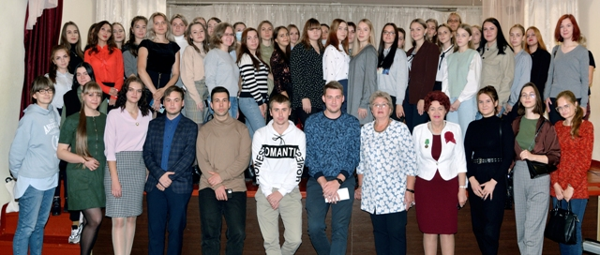
- 30 сентября прошло расширенное заседание молодёжного Совета с участием 67 молодых специалистов, которые с 1 сентября трудоустроились в образовательные учреждения города, в ходе которого председатель молодёжного Совета Дмитриева А.А. и член Совета Марковская Т.Д. рассказали о том, какая работа с молодёжью проводится в городской профсоюзной организации;
- 20 и 21 октября состоялись в очном формате информационно-методические совещания с председателями первичных профсоюзных организаций, на которых наряду с другими вопросами были обсуждены, в том числе, вопросы подготовки к проведению предстоящей коллективно-договорной кампании;

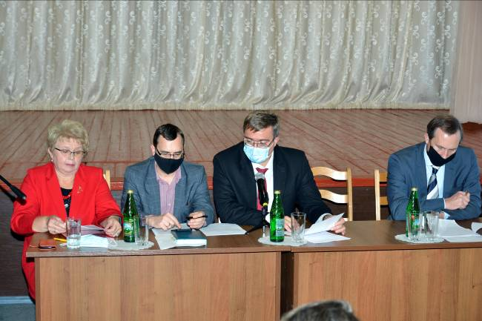
- 12 октября прошло выездное заседание городской трёхсторонней комиссии с участием заместителя мэра города Орла по финансово-экономическим вопросам Степанова А.В. и заместителя председателя Федерации профсоюзов Орловской области Власова Ю.И., на котором с отчётом «О работе городской организации Профсоюза по развитию социального партнёрства» выступила председатель городской профорганизации Сальникова Л.А.;
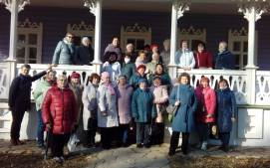
- 22 октября совместно с общественной организацией «Союз пенсионеров Орловской области» для 50 человек профсоюзного актива пенсионного возраста была организована поездка в музей-заповедник И.С.Тургенева «Спасское-Лутовиново» и в г.Болхов;
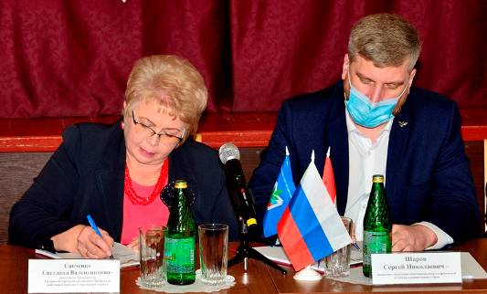
- 14 декабря прошло пленарное заседание комитета, на котором были подведены итоги реализации городского отраслевого Соглашения между Орловской городской организацией Профессионального союза работников народного образования и науки РФ и Управлением образования, спорта и физической культуры администрации города Орла за 2019-2021 годы. Участники заседания обсудили и приняли отраслевое Соглашение на новый период до 2024 года.
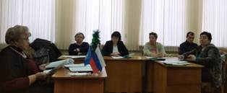
- 22, 28 и 29 декабря прошли по три утренника для детей профсоюзного актива (малыми группами по 40 человек, всего около 350 детей).
- в течение года проведено два пленарных заседания городского комитета и четыре заседаний президиума городской организации Профсоюза, в ходе которых рассмотрено 103 вопроса.
К сожалению, сложившаяся санитарно-эпидемиологическая ситуация не позволила реализовать все запланированные на 2021 год мероприятия. Так, второй год не проводится городской профсоюзный спортивный праздник, не состоялся очередной «Праздник первоклассника» (наборы канцелярско-письменных принадлежностей вручались в рабочем порядке), не проводились праздничные мероприятия, посвященные Дню учителя и Дню воспитателя, не организовывались экскурсионно-туристические поездки для профсоюзного актива.
В 2021 году в городской профсоюзной организации получило дальнейшее развитие конкурсное движение, которое позволяет развивать различные направления деятельности первичных профсоюзных организаций, членов Профсоюза, выявлять, обобщать и распространить лучший опыт.
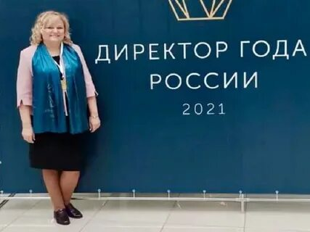
Директор МБОУ – гимназии №34 Алфёрова Юлия Владимировна вошла в состав 30 финалистов Всероссийского конкурса «Директор года России» (из 700 участников) и приняла участие в очном этапе, который проходил с 5 по 10 октября в г.Красногорск, Московской области.
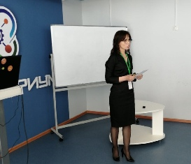

Директор МБУДО «Дом детского творчества №3» Кузякина Е.Е. и педагог дополнительного образования Ракова Ю.П. стали финалистами Всероссийского профсоюзного конкурса «Арктур» и приняли участие в числе 30 участников (из 18 регионов) во втором очном туре в городе-герое Волгограде.
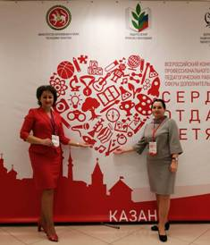

Ершова И.В. – педагог дополнительного образования МБУДО «Дом детского творчества №3 города Орла» стала финалистом Всероссийского конкурса «Сердце отдаю детям» в г.Казань.

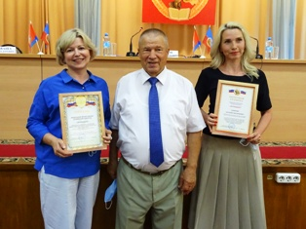

Профсоюзная организация МБДОУ детского сада №90 комбинированного вида (председатель профсоюзного комитета – Шавлова Н.В.) стала победителем в конкурсе, организованном Федерацией профсоюзов Орловской области «Лучшая первичная профсоюзная организация ФПОО».

В областном профсоюзном конкурсе среди профсоюзных кружков «Путь к познанию» приняли участие Матвеева Е.А. – руководитель профсоюзного кружка «Курсор» первичной профсоюзной организации МБДОУ центра развития ребенка – детского сада №23 (председатель профсоюзного комитета - Провоторская Г.Н.) и Плахова Е.М. – руководитель профсоюзного кружка первичной профсоюзной организации МБДОУ детского сада №90 комбинированного вида» (председатель профсоюзного комитета - Шавлова Н.В.), показав высокий уровень методических разработок занятий.
В областном профсоюзном конкурсе «Лучшая первичная профсоюзная организация по созданию системы управления охраной труда» приняла участие первичная профсоюзная организация МБДОУ – детского сада №92 (председатель профсоюзного комитета – Лозбинева В.В.) и заняла 3-е место.
В смотре-конкурсе ТСОП «Федерация профсоюзов Орловской области» на звание «Лучший уполномоченный по охране труда Федерации профсоюзов Орловской области» приняла участие Панина О.В. – уполномоченное (доверенное) лицо по охране труда первичной профсоюзной организации МБДОУ – детского сада №77 комбинированного вида , победитель городского конкурса «Лучший уполномоченный по охране труда профсоюзного комитета».
Стало доброй традицией ежегодно проводить конкурс среди руководителей «Лучший социальный партнер первичной профсоюзной организации». По условиям конкурса победителями признаются директора школ, заведующие детскими садами, руководители учреждений дополнительного за эффективное сотрудничество с Профсоюзом, успешное решение социально-экономических вопросов в коллективе, содействие и поддержку деятельности первичной профсоюзной организации в реализации уставных задач.
В 2021 году в соответствии с решением президиума городской организации Профсоюза, победителями городского конкурса «Лучший социальный партнер первичной профсоюзной организации» признаны:
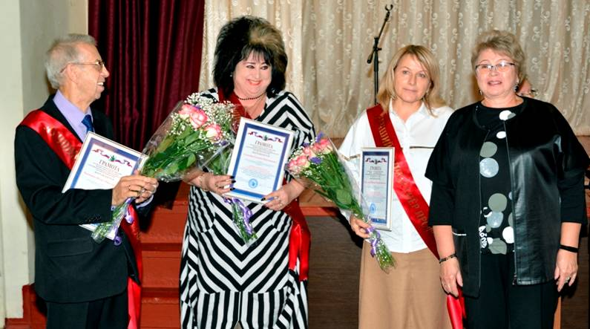

- Иваненко Игорь Николаевич – директор муниципального бюджетного общеобразовательного учреждения – гимназии №39 имени Ф.Шиллера;
- Телегина Галина Николаевна – заведующая муниципальным бюджетным дошкольным образовательным учреждением – детским садом №22 комбинированного вида;
- Колганова Ирина Владимировна - заведующая муниципальным бюджетным дошкольным образовательным учреждением – детским садом №96.
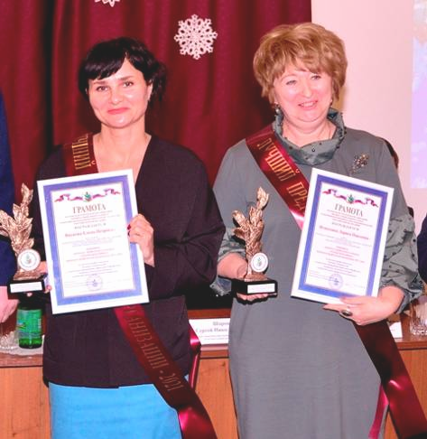
Победителями традиционного городского конкурса «Лучший председатель первичной профсоюзной организации» в 2021 году стали:
- Игнатенко Лариса Павловна – учитель муниципального бюджетного общеобразовательного учреждения – гимназии №39 им.Ф.Шиллера, председатель первичной профсоюзной организации;
- Внукова Елена Петровна – педагог-психолог муниципального бюджетного дошкольного образовательного учреждения – детского сада №65 общеразвивающего вида, председатель первичной профсоюзной организации.
С 2016 года президиумом городского комитета Профсоюза принимается решение о занесении в Книгу Почёта Орловской городской организации членов Профсоюза, первичных профсоюзных организаций и трудовых коллективов образовательных учреждений города Орла за особый вклад в развитие профсоюзного движения, повышение престижа и авторитета отраслевого Профсоюза, плодотворную работу по защите трудовых, социально-экономических прав и интересов работников системы образования.
За пять лет этой высокой чести удостоены 4 трудовых коллектива, 4 первичные профсоюзные организации, 14 членов Профсоюза.
В 2021 году, в соответствии с постановлением президиума, в Книгу Почёта городской организации Профсоюза занесены:

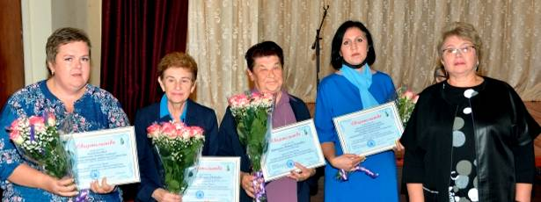

- Базарова Татьяна Яковлевна – учитель муниципального бюджетного общеобразовательного учреждения – средней общеобразовательной школы №12 имени Героя Советского Союза И.Н.Машкарина, председатель первичной профсоюзной организации;
- Щекотихина Татьяна Васильевна – ветеран педагогического труда;
- первичная профсоюзная организация муниципального бюджетного дошкольного образовательного учреждения центра развития ребёнка – детского сада №23 (председатель профсоюзной организации – Карсакова С.А.);
- коллектив муниципальной бюджетной дошкольной образовательной организации – детского сада №91 (руководитель Бойко О.Н., председатель профсоюзной организации Меденцева С.В.).

В 2021 году полностью сохранены меры социальной поддержки, которые реализуются за счёт средств областной и городской организаций Профсоюза:
- вручаются подарки будущим первоклассникам. В 2021 году наборы школьно-письменных принадлежностей получили 210 детей. С 2013 года подарки получили 1444 первоклассника на общую сумму почти 1,5 млн. руб.;
- осуществляется единовременная выплата молодым специалистам, пришедшим впервые работать в учреждения образования. Такую помощь получил 568 педагогов на сумму 1 млн. 136 тыс. руб., в том числе 67 человек в 2021 году;
- с 2018 года за счёт профсоюзных средств выплачивается компенсация на лечение и отдых в размере 4,0 тыс. рублей. В связи с ростом заболеваемости, вызванной распространением коронавирусной инфекции, президиумом городской организации было принято решение увеличить выплату членам Профсоюза, прошедшим курс реабилитации в санаториях, с 4-х до 6-ти тыс.рублей. Компенсацию получили 226 человек на общую сумму 938 тыс. руб., в том числе 52 человека в 2021 году на сумму 254 тыс. руб.;
- в рамках декады инвалидов 28 семей, в которых воспитываются дети с ограниченными возможностями здоровья, получили материальную помощь;
- 18 учреждений образования, где численность профсоюзной организации более 86 %, получили аптечки для оказания первой доврачебной помощи;
- ежегодно около 250 тыс.руб. направлялось на оказание материальной помощи членам Профсоюза, оказавшимся в сложной жизненной ситуации. В 2020-2021 годах объём средств, направляемых на оказание материальной помощи, увеличился, так как значительно больше людей стали обращаться в Профсоюз в связи с перенесённой болезнью. В 2021 году на оказание материальной помощи было направлено 622 тыс.руб., в том числе 464 тыс.руб. за счёт средств городской профсоюзной организаций.
- 440 тыс.руб. было выплачено в качестве премий к профсоюзным Почётным грамотам и Благодарностям на премирование 407 членов Профсоюза за активную работу, участие в профсоюзных конкурсах, в связи с юбилейными датами.

В декабре 2020 года в городской организации Профсоюза была проведена тематическая проверка соблюдения социальных гарантий педагогическим работникам, привлекаемым к организации и проведению государственной итоговой аттестации обучающихся. Проверка прошла в общеобразовательных учреждениях, на базе которых проводилась ГИА.
По результатам проверки в областной комитет Профсоюза были направлены предложения, поступившие от педагогических работников. После рассмотрения предложений отраслевого Профсоюза в Департаменте образования области ситуация изменилась в лучшую сторону. В 2021 году:
- срочные трудовые договоры заключались с педагогическими работниками своевременно до проведения ГИА, оплата труда производилась в электронном виде на расчётные счета работников;
- с 4-х до 7-ми часов увеличилась оплата рабочего времени у организаторов ГИА в аудиториях;
- на 3% проиндексирована оплата труда педагогическим работникам, привлекаемым к организации и проведению ГИА;
- введена должность сопровождающего на экзамены детей-инвалидов;
- из областного бюджета выделено 9,5 млн.руб. на приобретение оргтехники и ноутбуков.
Эти положительные итоги говорят о важности и необходимости проведения тематических проверок, в ходе которых улучшаются условия и оплата труда работников образовательных учреждений.
В ноябре-декабре 2021 года в образовательных учреждениях была организована общепрофсоюзная проверка по теме «Безопасность и охрана труда при проведении занятий по физической культуре и спорту». Она прошла в семи образовательных организациях города. В ходе проверки серьезных нарушений не обнаружено, но, в тоже время, мелкие замечания проверяющих руководители образовательных учреждений признали и приняли меры по их устранению.

Важным событием для педагогических работников в 2021 году стало принятие Правительства РФ Постановления от 4 марта №322 «О внесении изменений в постановление Правительства РФ от 16 июля 2014 года № 665». В соответствии с данным постановлением, для педработников в стаж, дающий право на досрочное назначение пенсий, теперь входит работа в период их профессионального обучения и дополнительного образования (курсы повышения квалификации). Включение указанных периодов в педагогический стаж позволяет педагогам реализовывать свои пенсионные права без обращения в суд. Именно это право педагогов Общероссийский Профсоюз образования отстаивал на протяжении последних семи лет.
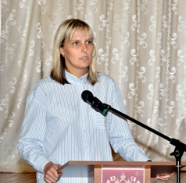

Комитетом городской организации Профсоюза за последние восемь лет сформирована система в работе с молодыми специалистами. Активно работает городской молодёжный Совет, председателем которого является Дмитриева А.А.- педагог-психолог МБОУ – гимназии №34.
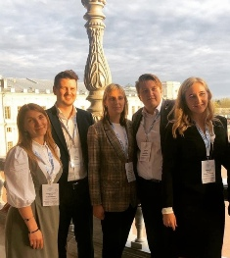

В 2021 году молодые специалисты были направлены в творческую командировку с 13 по 16 мая в г.Гатчина Ленинградской области для участия во Всероссийском форуме молодых педагогов «Педагог: Профессия. Призвание. Искусство».

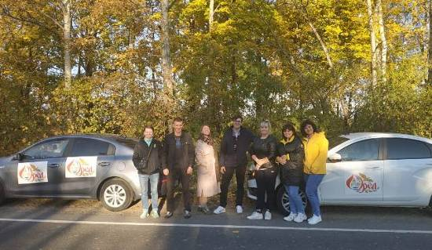
С 8 по 10 октября 2021 года члены молодёжного Совета приняли участие в автопробеге молодых педагогов в ознаменование Дня учителя и Всемирного Дня действий «За достойный труд!» в п.Краинка Тульской области.

В феврале и августе 2021 года Анастасия Дмитриева – педагог-психолог гимназии №34, председатель городского молодежного Совета приняла участие в Международном фестивале профессиональных мастерских «Общайся! Создавай! Применяй!» в г.Москва.
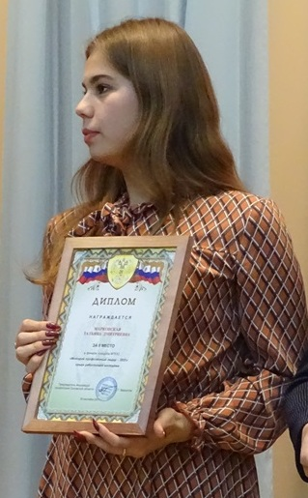
В сентябре Федерацией профсоюзов области был организован и проведен конкурс среди работающей молодежи «Молодой профсоюзный лидер года». От городской организации Профсоюза в нем приняла участие Татьяна Марковская, учитель истории и обществознания школы №15 им. М.В. Гордеева, член молодежного Совета. Она заняла 2-ое место и представляла область на конкурсе ЦФО в г.Рязань.

В рамках городских конкурсов профессионального мастерства «Учитель года», «Воспитатель года», «Сердце отдаю детям» президиумом городской организации Профсоюза присуждаютя премии молодым педагогам победителям в номинации «Самый перспективный молодой специалист».
В этом году победителями признаны:
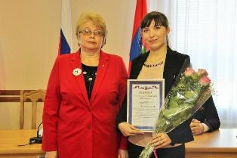
«Учитель года – 2021» – Умнова Юлия Сергеевна – учитель английского языка МБОУ – гимназии №34 ;
«Воспитатель года – 2021» – Агеева Юлия Михайловна – воспитатель МБДОУ «Детский сад №47 комбинированного вида»;
«Сердце отдаю детям – 2021» – Разговорова Анастасия Игоревна – тренер-преподаватель МБУДО «Детско-юношеская спортивная школа №7».

На фоне проведённого в конце 2020 года – начале 2021 года сокращения штатной численности работников в муниципальных образовательных учреждениях города, мотивационная работа оставалась особенно актуальной. Перед городским комитетом Профсоюза стояла задача не допустить уменьшения численности городской организации.
С этой целью проведена следующая работа:
- дважды в апреле и августе в адрес руководителей и председателей первичных профсоюзных организаций направлялись письма с просьбой провести работу по мотивации профсоюзного членства и увеличению численности первичных профсоюзных организаций;
- в апреле с информацией о деятельности городской организации Профсоюза перед руководителями образовательных учреждений выступила Сальникова Л.А. – председатель городской организации Профсоюза;
- в ноябре Сальникова Л.А. принимала участие в совещании с руководителями образовательных организаций с использованием видеоконферецсвязи, на котором в очередной раз обратилась к руководителям учреждений с просьбой оказать содействие профсоюзным комитетам в работе по мотивации профсоюзного членства;
- Сальникова Л.А. приняла участие в собраниях в 18 коллективах образовательных учреждений с низким уровнем профсоюзного членства;
- состоялись встречи с коллективами ДЮСШ «Атлант» и центра «Десантник», где нет профсоюзных организаций. С руководителями этих учреждений, а также ДЮСШ «Орел-Карат» прошло две встречи на уровне заместителя мэра города Орла Проваленковой И.В. по вопросу заключения коллективного договора и создания профсоюзной организации.
Результатом совместной работы городского комитета Профсоюза и профсоюзных комитетов первичных профсоюзных организаций стало увеличение численности городской профсоюзной организации на 124 человека, несмотря на то, что в 2021 года в связи с сокращением штатной численности и увольнением, с профсоюзного учета было снято 577 человек, 92 человека выбыли из Профсоюза по личному заявлению. Фактически на профсоюзный учёт были вновь поставлены 794 человека.
Численность городской организации Профсоюза по состоянию на 1 января 2022 года составила 4735 человек. Охват профсоюзным членством составляет 58,6% от общего количества работников в отрасли.
Увеличение численности от 3-х до 25–ти человек произошло в 32 первичных профсоюзных организациях: детских садов № 1, 5, 9, 15, 16, 31, 36, 42, 47, 51, 52, 54, 55, 56, 61, 62, 65, 68, 73, 80, 84, 96; лицеев №1, 22, гимназии №34, школ №20, 24, 29, 50; ДЮСШ №3,4, Центра психолого-педагогической, медицинской и социальной помощи.
Создана первичная профсоюзная организация в МБДОУ – детском саду №26.
В 112 учреждениях руководители являются членами Профсоюза.
Вместе с тем, несмотря на предпринимаемые меры, в 4-х учреждениях профсоюзные организации не созданы: ДЮСШ «Орел-Карат», ДЮСШ «Атлант», центр «Десантник», городской информационно-методический центр.
В 21 профсоюзной организации численность членов Профсоюза сократилась. Значительное уменьшение численности от 3 до 9 человек произошло в детских садах № 8,11,22,24,25,29,33,49,60 школах №3,6,11,23,25,37,38,45,48, гимназии №19, лицее №32 и Доме детского творчества №4. Профсоюзным комитетам этих организаций в 2022 году предстоит большая, целенаправленная работа по усилению информированности работников, мотивации профсоюзного членства.
До 1 марта 2022 года в первичных профсоюзных организациях должна пройти работа по разработке, обсуждению, принятию, подписанию и регистрации коллективных договоров. Городской комитет Профсоюза уверен, что с учетом накопленного опыта проведения коллективно-договорной кампании, она пройдёт в образовательных учреждениях города организованно и в установленные сроки, что будет способствовать дальнейшему укреплению социального партнёрства.
В 2022 году на федеральном уровне будет утверждён новый порядок определения ставок (должностных окладов) педагогов и перечни компенсационных и стимулирующих выплат с размерами и условиями их назначения. К внедрению нововведений в пяти пилотных регионах планируется приступить в мае. По итогам эксперимента будут утверждены общие требования к системе оплаты труда педагогов для применения на всей территории страны. Надеемся, что цель реформы, о которой последние годы заявляет Общероссийский Профсоюз образования на всех уровнях государственной власти – сгладить неравенство в оплате труда педагогических работников в разных регионах, будет достигнута.

Общероссийский Профсоюз образования объявил 2022 год Годом корпоративной культуры. Профсоюзные организации всех уровней должны сделать акцент на реализацию основных направлений деятельности Профсоюза, в том числе в рамках федеральных проектов «Цифровизация Общероссийского Профсоюза образования», «Профсоюзное образование», «Профсоюз – территория здоровья».
Основными задачами тематического года станут укрепление организационного и коммуникационного единства Профсоюза, реализация социальных проектов, совершенствование корпоративного обучения, направленного на профессиональный и личностный рост каждого члена Профсоюза, содействие реализации инициатив профсоюзных организаций и профактива, пополнение информационно-методического банка успешных практик профсоюзной работы.

Впереди новый 2022 год, новые проекты, организация мероприятий и спортивных соревнований, участие в различных конкурсах, семинарах, форумах городского, областного, всероссийского уровня, организация экскурсионно-туристичкских поездок, отдыха, оздоровления членов Профсоюза, обмен практикой работы и много других важных и интересных дел.
Хочется верить, что в наступившем 2022 году наша жизнь вернётся в привычное русло, мы сможем работать свободно и открыто, без ограничений, как и прежде собирая большие аудитории коллег, друзей, единомышленников.

Председатель Орловской городской организации
Общероссийского Профсоюза образования Л.А.Сальникова

